KATSEET OPISKELIJOIHIN!

Fokus toimii vuorovaikutuksessa Sedun kehittämistyöryhmien kanssa siten, että Fokuksen jäsenistä valitaan kaksi edustajaa kuhunkin työryhmään. Työryhmät kutsuvat Fokuksen edustajia kokouksiinsa ja pyytävät kommentteja sekä kehittämisehdotuksia omiin aiheisiinsa. Fokuksen jäsenistöstä nimetään edustajat myös Koulutuskeskus Sedun ammattiosaamisen toimielimeen ja johtoryhmään.

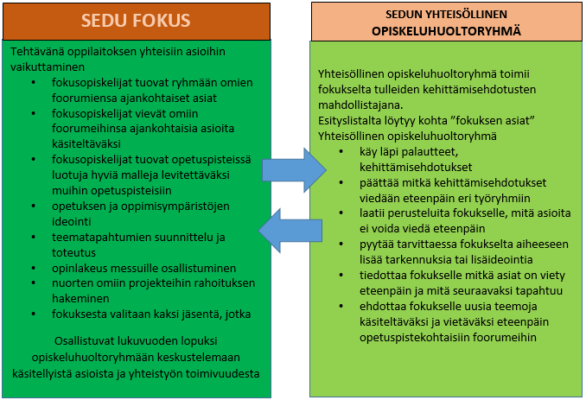

OPISKELIJAKUNTA FOKUS

Fokus koostuu Sedun opetuspisteiden edustajista ja sen tavoitteena on saada nuorten ääni kuuluviin sekä parantaa heidän vaikutusmahdollisuuksiaan omiin opintoihinsa. Fokuslaiset ovat myös mukana järjestämässä tapahtumia koko Koulutuskeskus Sedun opiskelijoille.

Fokuksen olemassaolo perustuu lakiin ammatillisesta koulutuksesta. Opiskelijakunnan tehtävänä on lain mukaan edistää opiskelijoiden yhteistoimintaa ja koulutyötä.

**EHO – Ennaltaehkäisy, hyvinvointi ja osallisuus**

**2.6.2014 – 31.12.2015** 



**Yhteystiedot:**

Anu Hietarinta

Kehittämispäällikkö

puh. 0408303974

anu.hietarinta@sedu.fi